Mark Scheme

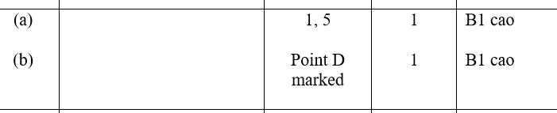
1.

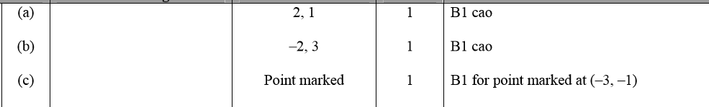
2.

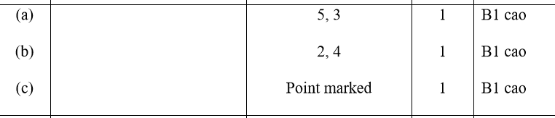
3.

4.

5.
